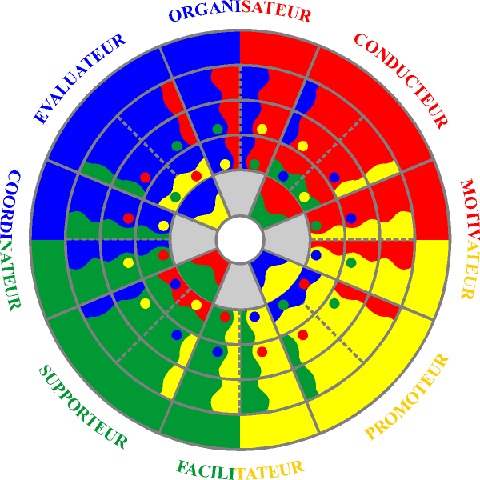

SUCCESS INSIGHTS
SYNERGIE D’EQUIPE Programme 1 jour
Application de la méthode Success Insights

❒ Expérimenter la relativité de la perception

❒ Le langage des couleurs
- Illustrer cette relativité par les quatre couleurs : rouge, jaune, vert, bleu

❒ Donner à chacun les moyens de reconnaître son style de comportement et celui des autres

❒ Développer sa flexibilité pour optimiser sa relation avec les autres et mieux communiquer à l’intérieur de l’équipe

❒ Apprendre à dépasser les confrontations et à développer des complémentarités

❒ Découvrir les fonctions des autres membres de l’équipe

❒ Découvrir la meilleure contribution de chacun et comment en faire bénéficier les autres

- Découvrir les caractéristiques de la bonne et la mauvaise équipe

à la synergie d’une équipe constituée ou transversale

❒ Faire la photo de l’équipe

❒ Analyser la situation : points forts, points faibles, menaces et opportunités

❒ Partager la vision du projet et déterminer des objectifs communs

Répartir les rôles en fonction des points forts de chacun pour optimiser la synergie

Elaborer un plan d’action réaliste et efficace en précisant les engagements et les délais

Prendre en mains son profil Success Insights pour développer une stratégie de développement personnel

❒ Rappel des fondements de la méthode Success Insights
- L’approche de Marston : DISC
- L’approche de Jung : les 8 types psychologiques

Success Insights® Copyright ©1995 Target Training International
202 rue de la Croix Nivert -75015 Paris
Tel: 01 44 26 06 60 - Fax: 01 44 26 06 70
Email : info@insights-distribution.com - Site : www.insights-distribution.com

